|  |
| --- |
| Hébergement d’un site web |

##### Introduction

Pour pouvoir publier un site sur internet, il vous faut deux choses : un hébergeur pour stocker vos pages ainsi qu’un nom de domaine (par exemple : [www.heig-vd.ch](http://www.heig-vd.ch)) permettant de l’atteindre autrement que par une simple adresse IP.

Le but de ce document est de vous donner une marche à suivre afin de pourvoir publier vos pages HTML/PHP, etc. sur un hébergeur. Il existe de nombreux hébergeurs offrant plus ou moins de fonctionnalités (mails, php, base de données, etc.). Dans le cadre de cette marche à suivre, nous allons utiliser l’hébergement chez « hostinger » qui a l’avantage d’être gratuit et permet d’avoir un nom de domaine ou plutôt de sous-domaine gratuit. Il se peut que votre fournisseur d’accès internet vous donne accès à un hébergement gratuit donc libre à vous d’utiliser celui qui vous convient le mieux.

##### Ouverture du compte

1. Allez sur le site [www.hostinger.fr](http://www.hostinger.fr) et ouvrez un compte avec le lien pour ouvrir un hébergement gratuit
2. Confirmer votre inscription via le mail que vous avez reçu.
3. Connectez-vous au panneau de configuration : <http://cpanel.hostinger.fr> avec votre login et votre mot de passe et commander un hébergement gratuit
4. Choisissez un nom de sous-domaine (dans l’exemple : tipof) pour le domaine de votre choix (liste déroulante) et choisissez un mot de passe.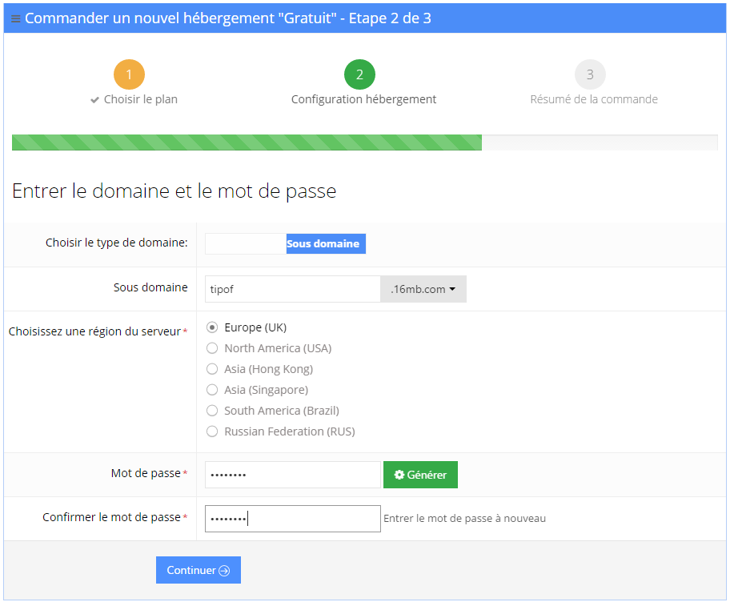
5. Terminez la commande et allez vérifier vos mails. Vous deviez avoir reçu toutes les informations pour vous connecter à votre site via le protocole FTP.

##### Publier votre site

Afin de publier votre site sur internet, nous allons utiliser un client FTP afin d’envoyer nos fichier aux serveurs. Il en existe plusieurs mais dans le cadre de ce laboratoire, nous utiliserons le client FileZilla qui est gratuit et très simple d’utilisation.

1. Téléchargez et installez « FileZilla Client » depuis le site suivante :

<https://filezilla-project.org/download.php?type=client>.

1. Entrez dans les champs correspondants les informations vous permettant de vous connecter à votre hébergement comme dans l’exemple ci-dessous. Vous devriez avoir reçu ces informations dans le mail de HOSTINGER. Le numéro de port est le 21 (standard du protocole FTP)

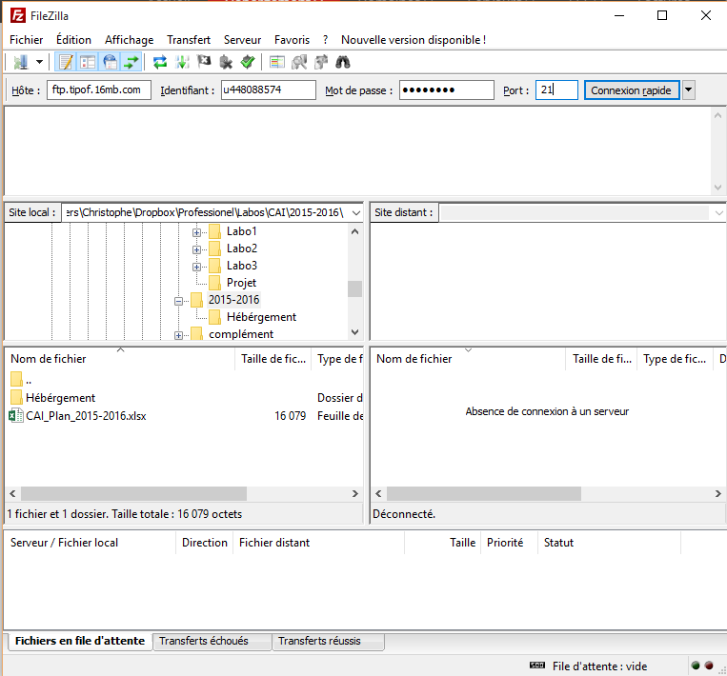

1. Renommez votre fichier HTML du laboratoire 1 en « index.html »
2. Dans la fenêtre de droite de votre client FTP, déplacez-vous dans le dossier nommé « public_html ».
3. Copiez votre fichier « index.html » dans le répertoire « public_html ». Pour cela il vous suffit de le trouver sur votre disque dans la fenêtre de gauche du client FTP, puis de le faire glisser dans la fenêtre de droite (dossier public_html ») afin d’en faire une copie. Faire de même avec votre dossier « images ».
4. Ouvrez votre navigateur sur votre page pour voir votre page personnelle. (dans l’exemple: tipof.16mb.com)